
FEASR – Fondo Europeo Agricolo per lo Sviluppo Rurale – L’Europa investe nelle zone rurali
PSR 2014-2020 della Regione Piemonte – MISURA 19 – Sostegno allo sviluppo locale LEADER
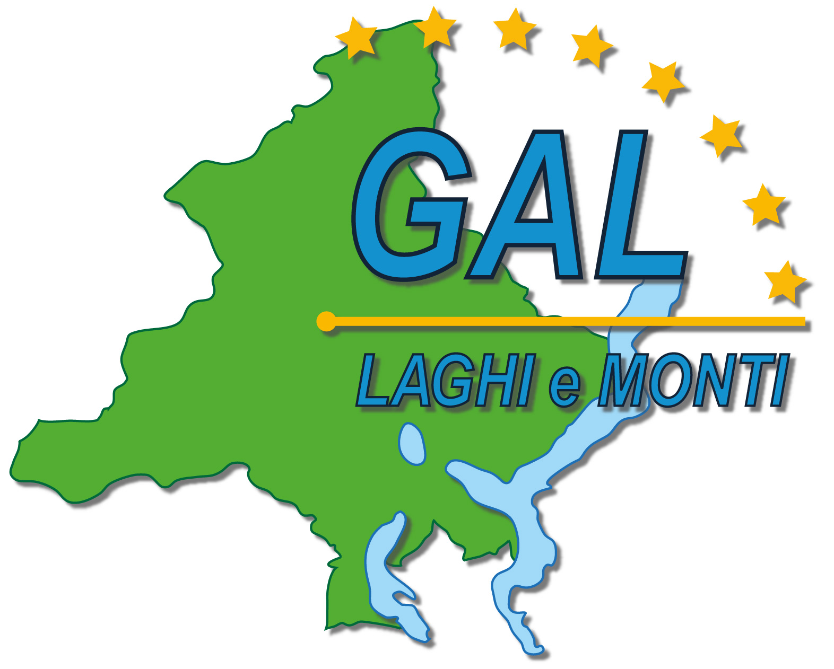
GAL Laghi e Monti del Verbano Cusio Ossola
Piano di Sviluppo Locale:
“Imprese e territori per lavorare insieme:
Uno sviluppo sostenibile per il Verbano Cusio Ossola”

AMBITO TEMATICO: “Turismo sostenibile”

BANDO PUBBLICO
PER LA SELEZIONE DI PROGETTI
Operazione 7.5.2
Infrastrutture turistico – ricreative ed informazione nell’ambito dello Sviluppo Locale di tipo partecipativo LEADER (CLLD - Community Led Local Development LEADER)
Tipologia 1
Potenziamento delle infrastrutture per la fruizione escursionistica, ricreativa a servizio dell’outdoor e della segnaletica informativa; realizzazione di sistemi di prenotazione di servizi turistici.
BANDO n° 01/2018
ALLEGATO 1 - Modulo domanda di sostegno
- BENEFICIARIO
Unioni di Comuni, Enti di gestione delle aree protette (Enti Parco), Comuni singoli e associati.
Denominazione completa:
Codice fiscale:
Legale Rappresentante:
Indirizzo sede legale:
- TIPOLOGIA/E DI INTERVENTO
Indicare in quale/i tipologia/e rientra l’intervento proposto. La domanda può prevedere più tipologie di intervento, nel rispetto dei limiti di investimento ammissibile a contributo (par. 1.7.6 del Bando 1/2018).
 | A1 | Valorizzazione di itinerari escursionistici locali.
 | A2 | Valorizzazione di itinerari escursionistici tematici.
 | A3 | Valorizzazione di itinerari ciclo-escursionistici, cicloturistici o ippovie di valenza locale.
 | A4 | Valorizzazione di itinerari invernali.
 | A5 | Realizzazione/recupero di vie ferrate, siti di arrampicata.
 | B1 | Realizzazione di parchi/percorsi avventura ed eco-dinamici, percorsi down hill/free ride/canoa/rafting/canyoning.
 | B2 | Investimenti e attrezzature per l’accessibilità alle attività outdoor da parte di soggetti portatori di disabilità.
 | B3 | Riqualificazione/costruzione di piccole strutture/aree ricettive e di servizio alle attività outdoor.
 | C | Informazione turistica a livello locale delle infrastrutture e delle opportunità outdoor.
- RACCORDO CON L’OPERAZIONE REGIONALE 7.5.1
Gli interventi devono esprimere coerenza con la pianificazione dei comparti della RPE (rete del patrimonio
escursionistico regionale) definita nell’ambito dell’operazione 7.5.1. Indicare l’itinerario escursionistico (finanziato e/o in graduatoria con l’operazione 7.5.1) di raccordo, secondo i riferimenti della Tabella A del paragrafo 1.1. del Bando 1/2018.
Percorso | Ente proponente | Tipologia percorso
- DESCRIZIONE GENERALE DEL PROGETTO
Illustrare l’idea progettuale per ciascuna tipologia di intervento prevista, evidenziando la coerenza con la pianificazione della Rete del patrimonio escursionistico regionale (RPE) di cui alla l.r. 12/2010, con gli itinerari oggetto di intervento attraverso l’operazione 7.5.1 (obbligatorio per gli interventi rientranti nelle tipologie A1 e A2), con la strategia PSL e con il codice etico del turismo accessibile in montagna approvato dal Gal Laghi e Monti del Verbano Cusio Ossola. Descrivere quali motivazioni sostengono l’opportunità di realizzare l’intervento proposto.
INTERVENTI RIENTRANTI NELLA TIPOLOGIA A
(indicare se A1, A2, A3, A4 e A5)
Descrivere le fasi progettuali previste e le azioni specifiche.
CONTRIBUTO RICHIESTO
Importo totale dell’investimento  (IVA inclusa se rendicontabile) | Contributo richiesto |  | Quota a carico del beneficiario
 | Importo | % | importo | %
INTERVENTI RIENTRANTI NELLA TIPOLOGIA B
(indicare se B1, B2 e B3)
Descrivere le fasi progettuali previste e le azioni specifiche.
CONTRIBUTO RICHIESTO
Importo totale dell’investimento  (IVA inclusa se rendicontabile) | Contributo richiesto |  | Quota a carico del beneficiario
 | Importo | % | importo | %

INTERVENTI RIENTRANTI NELLA TIPOLOGIA C
Descrivere le fasi progettuali previste e le azioni specifiche.
CONTRIBUTO RICHIESTO
Importo totale dell’investimento  (IVA inclusa se rendicontabile) | Contributo richiesto |  | Quota a carico del beneficiario
 | Importo | % | importo | %

- SPECIFICITÀ/INNOVAZIONE DEL PROGETTO
Indicare se l’intervento da realizzare prevede: la fruizione da parte di soggetti con disabilità; l’allestimento di punti di informazione, allestimento/realizzazione aree sosta o presenza di attrezzature, specifiche per soggetti con disabilità; indicare se l’infrastruttura/percorso non sarà accessibile a soggetti con disabilità (crit. di valutazione I1).
Indicare se gli interventi saranno realizzati su tracciati/strutture per outdoor già accatastati nella RPE alla data di apertura del bando e su infrastrutture/strutture che stanno su percorsi RPE o ad una distanza minima di mezz’ora di cammino. (crit. di valutazione I2).
Sì
No
Parziale
Indicare Zona/Area/Settore Catastale e Codice Percorso su cui insistono gli interventi.
Specificare la novità dell’intervento proposto e gli strumenti, le attrezzature o gli impianti innovativi previsti per la realizzazione del progetto (crit. di valutazione I3).
- LOCALIZZAZIONE TERRITORIALE
Indicare il territorio comunale dove è localizzato l’intervento proposto. Per gli interventi rientranti nelle tipologie A1 e A2 l’intervento deve essere localizzato sul territorio di min 2 e max 4 Comuni, salvo quanto indicato al par. 1.7.2 del bando. I Comuni interessati dall’intervento devono coincidere con quelli sottoscrittori la convenzione di cui al par. 1.7.1 e 2.2.2.2 del Bando 1/2018.
Descrivere il sito/contesto in cui insistono gli investimenti previsti. Indicare se ricadono in aree a tutela ambientale e paesaggistica come Aree UNESCO, Parchi, Siti Natura 2000: SIC, ZPS... (crit. di valutazione L1).
Evidenziare gli elementi di intermodalità e collegamento con mezzi pubblici delle infrastrutture/strutture oggetto di intervento (crit. di valutazione L2).
- QUALITÀ E CARATTERISTICHE DEL PROGETTO
Indicare gli operatori privati (aziende agricole, microimprese che offrono servizi al turista, punti info esistenti) che, oltre al beneficiario, sono coinvolti nella valorizzazione dell’infrastruttura e descrivere le modalità della loro collaborazione. Per ogni Ente/Impresa/Associazione coinvolta riportare i dati (Ragione sociale, titolare, indirizzo) e l'ambito nel quale si inserisce il loro impegno (es. fornitura di servizi al turista, ricettività, ristorazione, gestione, manutenzione….) (crit. di valutazione Q1).
Descrivere, se presenti, la complementarietà e l’integrazione della proposta con le progettualità di cui alla Mis. 7.5.1 (PSR 2014-2020) (crit. di valutazione Q2).

Descrivere la complementarietà e l’integrazione della proposta con altre progettualità e iniziative nell’area Gal (ad es. progettualità afferenti alla L.R. 4/2000, Interreg, PSR, interventi realizzati nelle precedenti programmazioni Leader del Gal); (crit. di valutazione Q3).
Descrivere il grado di integrazione tra il progetto candidato e tracciati/infrastrutture/strutture per attività outdoor già esistenti (aree soste e panoramiche, punti acqua, punti ristoro, servizi al turista, etc...); (crit. di valutazione Q4).
- SOSTENIBILITÀ DELL’INTERVENTO PROPOSTO
Descrivere il Piano di gestione e manutenzione dei tracciati/infrastrutture/strutture per l'outdoor oggetto degli interventi, in termini di completezza e sostenibilità nel tempo, come da eventuale Allegato 3 (criterio di valutazione S1).

DICHIARAZIONE DI ASSENZA DI SOVRAPPOSIZIONE CON INTERVENTI PREVISTI NELL’AMBITO DELLA PIANIFICAZIONE 7.5.1 E DI CUMULO CON ALTRI CONTRIBUTI PUBBLICI
Il/La sottoscritto/a (Cognome e Nome):
nato/a a: (Prov. ), il / /
residente a: (Prov. ), Via/Piazza: n° , (CAP ), codice fiscale: , in qualità di Legale Rappresentante Dell’Ente (indicare denominazione): con sede legale nel Comune di: (Prov. ), in Via/Piazza: n° , (CAP ), Tel.: , indirizzo e-mail: , PEC:
DICHIARA
ai sensi dell’art. 47 del DPR 445/2000
Che, relativamente agli interventi presentati nella domanda di contributo di cui al bando pubblico a valere sull’Operazione 7.5.2: “Infrastrutture turistico – ricreative ed informazione nell’ambito dello Sviluppo Locale di tipo partecipativo LEADER (CLLD - Community Led Local Development LEADER)”, del Piano di Sviluppo Locale del Gal Laghi e Monti del Verbano Cusio Ossola “Imprese e territori per lavorare insieme: Uno sviluppo sostenibile per il Verbano Cusio Ossola”, non sussistono né casi di sovrapposizione con interventi previsti nell’ambito della pianificazione 7.5.1 né cumulo con altri contributi pubblici per le medesime spese ammissibili.
Luogo e data | Il Dichiarante
 | (Firma)
Informativa ai sensi dell’art. 13 del D.Lgs. 196/2003 – Codice della Privacy
Dichiaro di essere informato, ai sensi e per gli effetti di cui all’art. 13 del D.Lgs. 196/2003, che i dati personali raccolti saranno trattati, con strumenti cartacei e con strumenti informatici, esclusivamente nell’ambito del procedimento per il quale la presente dichiarazione viene resa.
(Firma)

